ALCALDÍA DE PASTO, SIMANA Y OTROS GREMIOS SINDICALES ANALIZAN NUEVOS LINEAMIENTOS DEL SISTEMA GENERAL DE PARTICIPACIÓN PARA FINANCIAR LA EDUCACIÓN
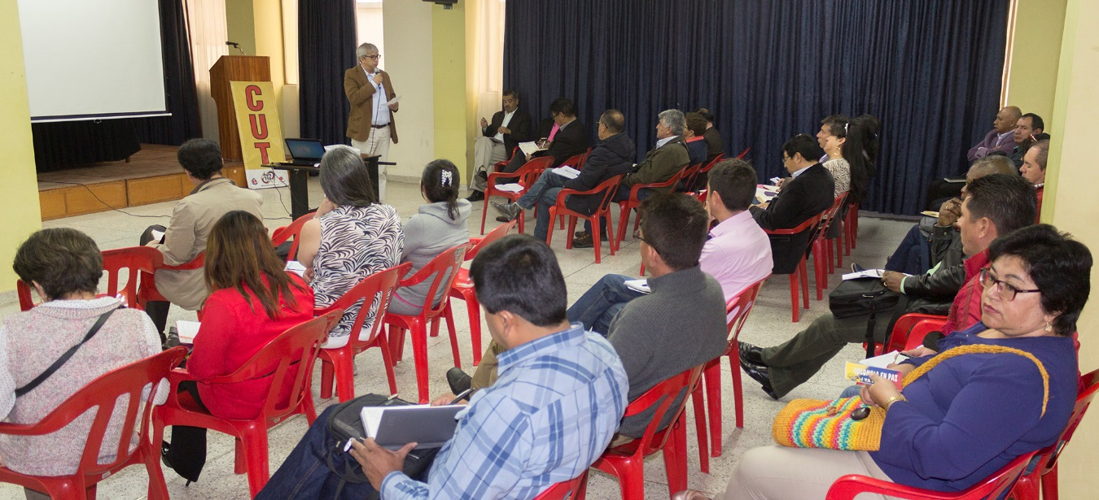
Con el propósito de dar a conocer las inquietudes y todo lo relacionado con el Sistema General de Participaciones -SGP- para generar rutas y propuestas que contribuyan a una adecuada financiación de la educación en Pasto y la región para una mejor calidad educativa, la Alcaldía de Pasto a través de la Secretaría de Educación de Pasto, se reunió con la junta directiva de Sindicato del Magisterio de Nariño SIMANA, el Comité Ejecutivo CUT, regional Nariño, rectores y presidentes comités sindicales de pasto y juntas directivas de Unasen y Sintrenal.
Henry Barco Melo, Secretario de Educación de Pasto manifestó que esta reunión se ha realizado por solicitud del Alcalde de Pasto, Pedro Vicente Obando Ordoñez y conjuntamente con SIMANA. “Este encuentro con distintos actores administrativos, educadores, padres de familia, estudiantes, busca articular esfuerzos para elaborar una propuesta para la construcción del nuevo Sistema General de Participaciones” enfatizó Barco Melo, quien además agregó que la educación en el municipio necesita una financiación para los propósitos misionales y sus fines de calidad donde la pedagogía sea su prioridad”.
Por otra parte, Luis Armando Aux Ayala, Presidente de SIMANA informó que “después de los acuerdos logrados entre el Gobierno Nacional y FECODE, uno de los puntos principales que se ubicaron en el pliego de peticiones fue la reforma estructural constitucional al sistema general de participaciones, para la cual se creó una comisión de alto nivel a nivel nacional para generar una propuesta con la participación de todos los actores sociales, para presentarla al Congreso de La República”.
De la misma manera, Fabio Iván Cabrera Paz, presidente de la Asociación de Rectores y Directivos del Municipio de Pasto, expresó, “esperamos que se movilice así toda la comunidad educativa y se puedan progresivamente incrementar los recursos que tanto necesita la comunidad educativa”.
El Sistema General de Participaciones es el mecanismo que la nación tiene para financiar no solamente la educación pública sino la salud, el saneamiento básico y el agua potable en Colombia y dentro de esta iniciativa también se planea realizar la generación de propuestas y proyectos pedagógicos alternativos de la escuela como territorio de Paz, de asuntos de cobertura y calidad de la educación.
Información: Secretario de Educación Henry Barco. Celular: 3163676471 henbarcomeloc@gmail.com
Somos constructores de paz

SECRETARIO DE PLANEACIÓN REPRESENTA AL PAÍS EN MISIÓN INTERNACIONAL EN ESPAÑA Y FRANCIA
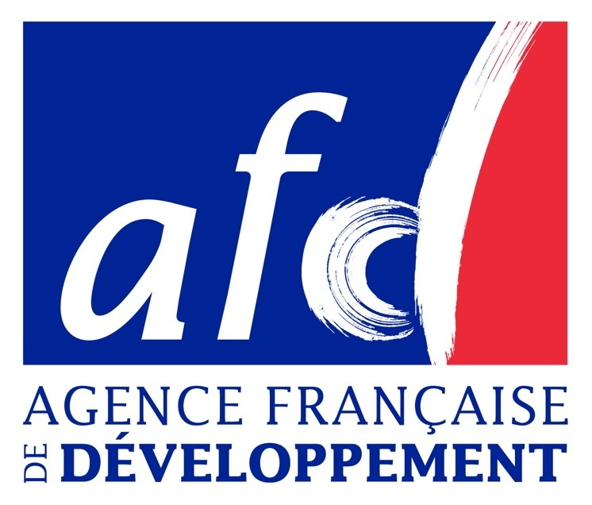
El secretario de Planeación Afranio Rodríguez representa al país en nombre de la Alcaldía de Pasto, junto a las administraciones municipales de Montería, Manizales y Cali, en una misión internacional invitado por la Agencia Francesa de Desarrollo.
Parte de la misión consiste en conocer las experiencias exitosas que se ha trabajado en otros países relacionados a la captura de valor y cómo se logra la sostenibilidad de los proyectos. Será una semana en la cual el funcionario participará de eventos académicos como visitas de campo en tres ciudades de España y dos de Francia.
“Esta será una gran oportunidad para replicar las cosas buenas que se hacen en otras ciudades e implementarlo en el Municipio, porque Pasto es una ciudad sostenible y eso se debe demostrar con hechos”, indicó el secretario Afranio Rodríguez.
La invitación parte del proyecto que se presentó a la Alcaldía a través de la Secretaría de Planeación, referente a captura de valor donde se requiere una claridad técnica y jurídica para establecer cuál será el proceso a seguir con los remanentes de la carrera 27, 19 y otras propiedades del Municipio, ya que se deben generar iniciativas que logren la reducción de gases de efecto invernadero.
El proyecto que se presentó ante Findeter y que es financiado por la Agencia Francesa de Desarrollo ya cuenta con la consultoría donde se realiza la aproximación financiera, estudios y diseños de lo que se podría trabajar sobre la carrera 27.
Los gastos son asumidos en su totalidad para esta comisión por parte de la Agencia Francesa de Desarrollo lo que significa que al Municipio no le genera ningún gasto.
Información: Secretario de Planeación, Afranio Rodríguez Rosero. Celular: 3155597572 afraniorodriguez@gmail.com
Somos constructores de paz

CONVOCATORIA DE EMPLEO SISBEN IV QUIENES DESEEN SUBSANAR O COMPLEMENTAR DOCUMENTACIÓN PUEDEN PRESENTARLA A LA SECRETARÍA GENERAL DE LA ALCALDÍA
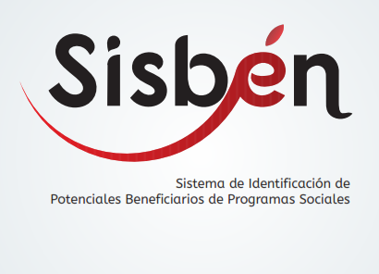
La Alcaldía de Pasto, dio a conocer que ya se encuentra publicado el listado de las personas que se presentaron a la convocatoria del Sisbén IV para proveer cargos temporales en el municipio de Pasto y que no fueron admitidas por incumplimiento en uno o varios requisitos exigidos por el Departamento Nacional de Planeación DNP. Quienes no estén conformes con esta decisión, pueden interponer los recursos de ley hasta las 6:00 de la tarde de este martes 26 de septiembre, así lo dio a conocer José Luis Guerra, Secretario General de la Alcaldía de Pasto, encargado de liderar este proceso por parte de la Alcaldía de Pasto,
“Ya se encuentra publicado el listado de estas personas que tienen estos inconvenientes, para que si se creen con el derecho y pueden demostrar que cumplen con los requisitos que exige el Departamento Nacional de Planeación puedan subsanar este aspecto y nuevamente sean aceptadas”, enfatizó José Luis Guerra, Secretario General de la Alcaldía de Pasto, respecto a la etapa final de esta convocatoria del Sisben IV en Pasto, quien además agregó que en el caso de que alguna de las hojas de vida no cumpla con los requisitos, el día miércoles 27 se abrirá nuevamente convocatoria para que las personas que están en el listado ya publicado por el DNP se pueda completar el cupo y poder iniciar el proceso de encuestas.
La documentación faltante de los aspirantes, podrá ser entregado en la Secretaría General del Municipio de Pasto, ubicado en el C.A.M. Anganoy – Los Rosales II. Este listado puede ser consultado en la página web de la Alcaldía de Pasto: www.pasto.gov.co en la sección “prensa y noticias” y en la parte donde dice “Información convocatoria Sibén IV”
Información: Secretario General José Luis Guerra. Celular: 3164465919 joselguerrab@hotmail.com
Somos constructores de paz

SECRETARIA DE SALUD ENTREGA LOS PRIMEROS 180 PAQUETES ALIMENTARIOS A GESTANTES BENEFICIARIAS DEL PROYECTO PARA LA DISMINUCIÓN DEL BAJO PESO AL NACER
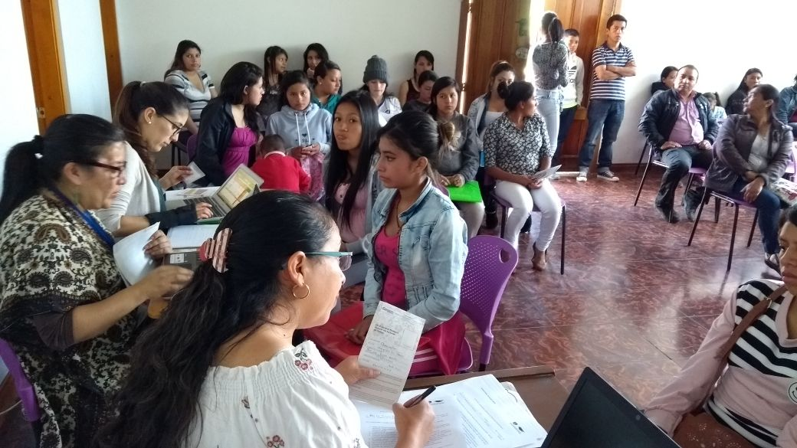
La Secretaría de Salud a través del “Proyecto para la disminución del bajo peso al nacer”, liderado por la Alcaldía de Pasto, ha venido realizando múltiples acciones, para la consecución de gestantes que cumplan con los requisitos, y puedan formar parte de este gran Proyecto.
Para lograr encontrar a estas madres, se organizaron reuniones en los centros de salud, en las comunas, en las Instituciones Educativas del Municipio, se hizo difusión en medios masivos y se han utilizado espacios que han sido cedidos para impartir la información, con el fin único de hacer llegar esta ayuda que otorga la Alcaldía, a las gestantes que de verdad lo necesiten, enfatizó la secretaria de salud, Diana Paola Rosero Zambrano.
Finalmente se logró completar el cupo de 180 gestantes, quienes serán las beneficiadas de estos paquetes alimentarios, que contienen productos con un alto contenido nutricional, como quinua, frijol, lentejas, avena, sardinas, carne, frutas, verduras, un panal de huevos, leche en polvo, hígados de pollo por su alto contenido de hierro, todo esto permitirá que ellas se nutran adecuadamente, para evitar que sus bebés nazcan con bajo peso.
Las madres seleccionadas tendrán su paquete alimentario cada mes, hasta que culmine su embarazo, por eso, la Secretaría de Salud invita a todas las gestantes que cumplan con los requisitos, a inscribirse y a difundir esta información, porque en la medida en que ellas vayan teniendo sus bebés, se liberarán cupos, y de esta manera, se podrá dar la oportunidad a otras madres igualmente necesitadas.
Las personas que cumplan con los requisitos, pueden inscribirse al correobajopesoalnacerpasto@gmail.com y deben estar atentas a las nuevas convocatorias que se harán a través de los medios de comunicación.
Es importante recalcar que por ser el inicio de la gestión, se priorizó a las gestantes que tienen el menor tiempo de embarazo, para que se vea el efecto del paquete, y recordar que la edad, no es un limitante, porque el propósito es llegar a todas las mujeres, inclusive en edad de riesgo que son las menores de 18 años y mayores de 35 años.
Información: Secretaria de Salud Diana Paola Rosero. Celular: 3116145813 dianispao2@msn.com
Somos constructores de paz
“AMANDO MI VIDA” JORNADA DE SENSIBILIZACIÓN PARA EL ADULTO MAYOR
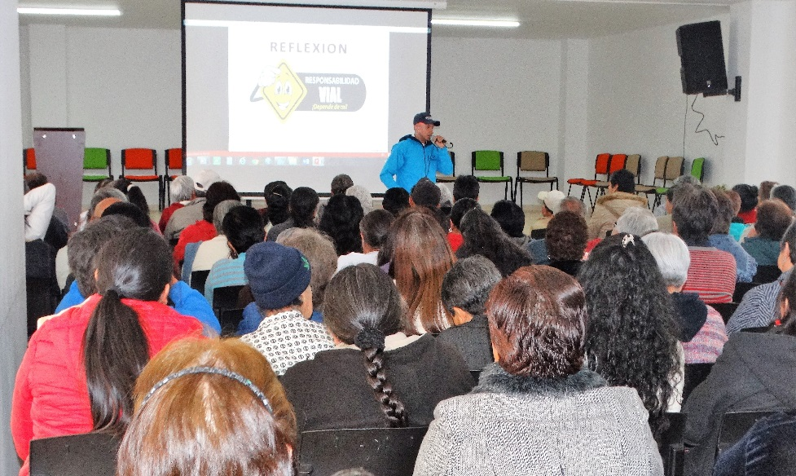
Con el fin de garantizar los derechos de los adultos mayores, la Alcaldía de Pasto a través de la Secretaría de Bienestar Social, realizó la segunda jornada de sensibilización: “Amando mi Vida”, en donde se abordó el tema de seguridad vial, gracias a la articulación de Secretaría de Tránsito Municipal.
Aproximadamente 200 adultos mayores acompañados de sus familiares participaron en esta jornada escuchando las recomendaciones que se debe tener como peatones, respetando las normas de tránsito y circulando con cuidado por las calles de la cuidad.
Velar por la integridad de esta población, es uno de los fines del actual gobierno municipal, por ello con estas jornadas se busca sensibilizar no solo a la población adulto mayor sino también a la comunidad en general para fomentar una cultura ciudadana, y así disminuir los índices de mortalidad por accidentes de tránsito especialmente con esta población vulnerable en el municipio.
Información: Secretario de Bienestar Social, Arley Darío Bastidas Bilbao. Celular: 3188342107
Somos constructores de paz

SEGUNDO COMITÉ DE SEGURIDAD ALIMENTARIA Y NUTRICIONAL
La Secretaría de Salud ha convocado al segundo Comité de Seguridad Alimentaria y Nutricional, para socializar la matriz del plan de acción, que se diligenció en las visitas realizadas en el mes de agosto.
De igual forma, y teniendo en cuenta el actual plan, se pretende establecer nuevos compromisos, que apunten a generar acciones articuladas, que contribuyan a mejorar la seguridad alimentaria y nutricional en el municipio de Pasto.
Este Comité se realizará mañana martes 26 de septiembre, en las instalaciones MEDFAM, ubicado en la Calle 12 No. 32-58 Barrio La Aurora, 5to piso.
Información: Secretaria de Salud Diana Paola Rosero. Celular: 3116145813 dianispao2@msn.com
Somos constructores de paz

SECRETARÍA DE SALUD REALIZA CAMPAÑA DE DESPARASITACIÓN A NIÑOS ENTRE 4 Y 14 AÑOS
La Secretaría de Salud viene realizando una campaña de desparasitación en 9 instituciones Educativas del Municipio, para prevenir las infecciones por HELMITOS, que son un tipo de parásitos que adquieren los niños, al contacto de las manos con la tierra.
Esta estrategia denominada Geohelmintiasis, ha sido desarrollada por la Organización Mundial de la Salud, que además de prevenir estas infecciones, pretende reforzar el programa de crecimiento y desarrollo, que está dirigido a niños entre 4 y 14 años. De igual manera, se pretende fortalecer la estrategia de lavado de manos, que es un hábito que todos los niños deben adquirir en su diario vivir y que al hacerlo de manera correcta y permanente, pueden prevenir muchas enfermedades.
La campaña de desparasitación se viene llevando a cabo, porque se ha identificado que la población de niños entre 5 y 10 años, no está asistiendo al programa de crecimiento y desarrollo, y este grupo ha quedado un tanto relegado; de ahí la decisión de ampliar este rango. Este contagio es uno de los más comunes, convirtiéndose en un agente que enferma a los niños; se puede evitar tomando precauciones básicas como el hábito de un buen lavado de manos.
Información: Secretaria de Salud Diana Paola Rosero. Celular: 3116145813 dianispao2@msn.com
Somos constructores de paz
MUESTRA ARTESANAL EN EL PUNTO DE INFORMACIÓN TURÍSTICA CON “SAKURA STORE” Este 29 de septiembre de 2017
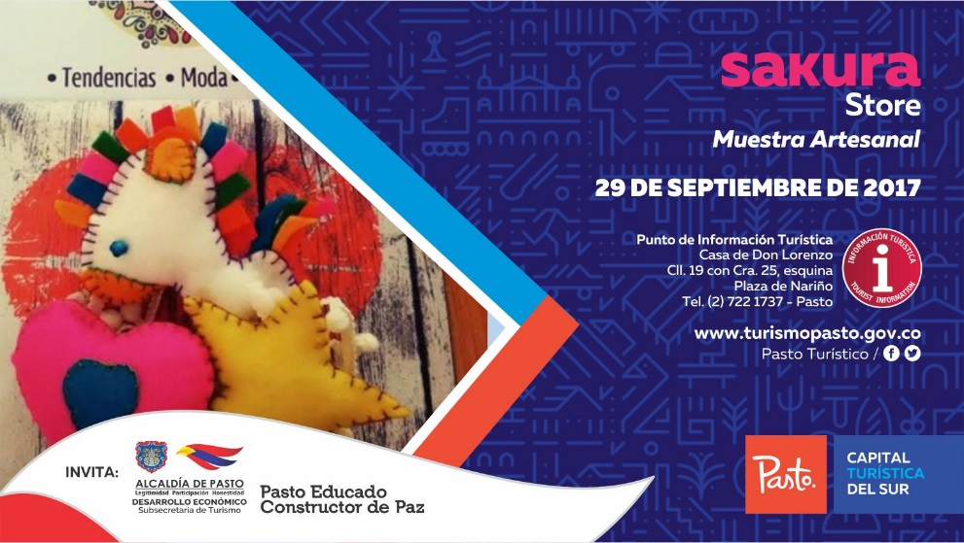
La Secretaría de Desarrollo Económico a través de la Subsecretaría de Turismo en los espacios que se realizan en el Punto de Información Turística de Pasto, este 29 de septiembre invitan a la muestra artesanal con “SAKURA STORE”, una tienda virtual enfocada en la elaboración productos a mano para niños y niñas, entre ellos móviles, decoración de habitaciones, lencería, tipis (carpas para niños), abrigos y otros productos como los títeres de dedo elaborados con diseños personalizados , con materiales 100% colombianos de excelente calidad.
Este trabajo es realizado con madres cabezas de familia que llevan laborando este tipo de productos por más de 1 año, donde ya son reconocidas en diferentes espacios artesanales dentro de la ciudad.
Información: Subsecretaria Turismo, Elsa María Portilla Arias. Celular: 3014005333
Somos constructores de paz

ALCALDÍA DE PASTO INVITA A LA INSTALACIÓN DE LA MESA MUNICIPAL DE DIÁLOGO INTERRELIGIOSO
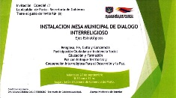
El miércoles 27 de septiembre a partir de las 8:30 de la mañana en la Cámara de Comercio de Pasto, se llevará a cabo la instalación de la Mesa Municipal de Diálogo Interreligioso; en el marco de la iniciativa que viene liderado el Ministerio del interior con respecto al proceso de construcción de una política pública que garantice la libertad religiosa, derecho fundamental establecido en la Constitución Política de Colombia.
Mario Miguel Fajardo, Coordinador del Comité Municipal de Paz y Derechos Humanos de la Administración Municipal, aseguró que para la jornada se espera una participación activa de la institucionalidad y congregaciones de la capital de Nariño, para formalizar un documento con los aportes de Pasto a esta iniciativa del Gobierno Nacional.
“Este propósito es importante, no sólo porque se construye una política pública en un marco de posconflicto, sino porque la paz significa precisamente el reconocimiento de la diferencia a todas las ideas políticas, religiosas, económicas y sociales”, puntualizó el funcionario.
Información: Coordinador Comité Municipal de Derechos Humanos – Mario Miguel Fajardo. Celular: 3155918733
Somos constructores de paz

INFORMACIÓN URGENTE PARA ESTUDIANTES DE LA UNIVERSIDAD DE NARIÑO DE PRIMERO A CUARTO SEMESTRE, QUE PRESENTARON NOVEDAD DE REGISTRO VENCIDO, EN EL PROGRAMA JÓVENES EN ACCIÓN
La Alcaldía de Pasto a través de la Secretaría de Bienestar Social, informa a los estudiantes de la Universidad de Nariño, que presentaron novedad de REGISTRO VENCIDO en el programa Jóvenes en Acción, que deben acercarse a la oficina de enlace municipal ubicada en la Avenida Mijitayo, carrera 25 sur, (antiguo Inurbe), para realizar el pre-registro.
Este proceso se llevará a cabo hasta el próximo 27 de septiembre, del año en curso; se requiere llevar el documento de identidad escaneado al 150%, formato pdf; en memoria USB o en el correo electrónico.
El joven debe verificar el listado que se encuentra publicado en las instalaciones de la oficina de enlace municipal, o en la página de la Alcaldía.
Información: Secretario de Bienestar Social, Arley Darío Bastidas Bilbao. Celular: 3188342107
Somos constructores de paz

Oficina de Comunicación Social
Alcaldía de Pasto

